20 нче гимназия тарихы.
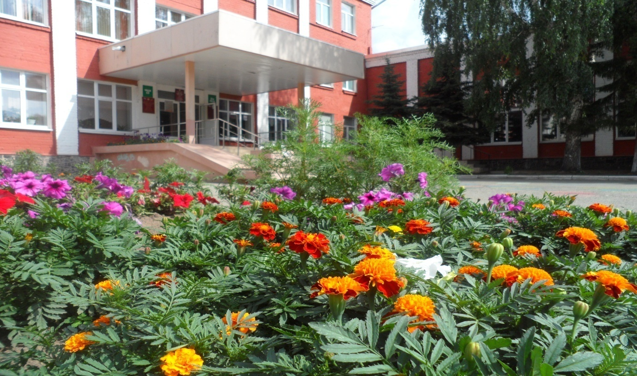
Татар телендә белем һәм милли тәрбия бирүче,бүгенге көндә Абдулла Алиш исемен йөртүче Казан шәһәре Совет районының 20 нче гимназиясе балалар бакчасы бинасында 2001 нче елда 192 нче балалар бакчасы бинасында ачыла.
Вафина Фирдәвес Габделнур кызы (2001-2007 нче елларда гимназия директоры) җитәкчелегендә күп каршылыклар белән ачылган һәм 39 бала, 10 укытучыдан башланып киткән татар гимназиясе 2010 нчы елда Җамалетдинова Зәлфирә Исхак кызы җитәкчелегендә (2007-2011 елларда гимназия директоры) зур бинага күчә.
Фирдәвес Габделнур кызы һәм Зәлфирә Исхак кызы милли мәгарифне үстерүгә һәм гимназиядә милли мохит булдыруга күп көч куялар.
Бу традицияләрне тулыландырып һәм гимназияне үсеш юлыннан бүгенге көндә Арсланова Рәхимә Минвәли кызы алып бара.(2011 елда директор итеп билгеләнә).
Елдан-ел балалар саны арта. 2015-2016 нчы уку елында 635 укучыга 45 укытучы заман таләпләренә туры килгән зур һәм матур бинада,якты, җиһазланган сыйныф бүлмәләрендә белем һәм тәрбия бирә. Иң төп максатлары: милли мохит булдырып, татар халкының зыялы, конкурентлыкка сәләтле, тормышта үз урынын таба белүче шәхес тәрбияләү һәм яңа Федераль дәүләт стандартларына нигезләнеп сыйфатлы белем бирү; сәләтле балалар белән максатчан эш алып бару. Баланың мөмкинлекләрен ачыклап, аның сәләтен үстерү, тиешле җирлек булдыру – укытучының, гимназия коллективының төп бурычы. Орлык та уңдырышлы җиргә төшсә генә яхшы шытым бирә.
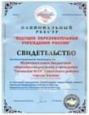

“Россиянең әйдәп баручы мәктәпләр 2012 һәм 2015” Милли реестрына кертелгән алдынгы мәктәпләрнең берсе булган гимназиядә “Яңа Федераль дәүләт стандартларын гамәлгә кертү шартларында эшлекле метод технологиясен куллану”, ” Күпмәдәниятле белем бирү моделе ” кебек Федераль экспериментлар тормышка ашырыла һәм 2014-2015 нче уку елыннан Татарстан Республикасы мәгариф һәм фән министрлыгының боерыгы нигезендә “ Күпмилләтле Россия - күпмилләтле Татарстан” дигән факультатив курс укытыла. Күпмәдәниятле белем бирү- гомуми белем бирү компоненты буларак, башка халыкларның мәдәниятен, традицияләрен яхшырак өйрәнүгә юнәлтелгән, ул төрле мәдәният вәкилләренең үзара бер-берсен аңлауга, яхшы мөнәсәбәтләр булдыруга ярдәм итә.
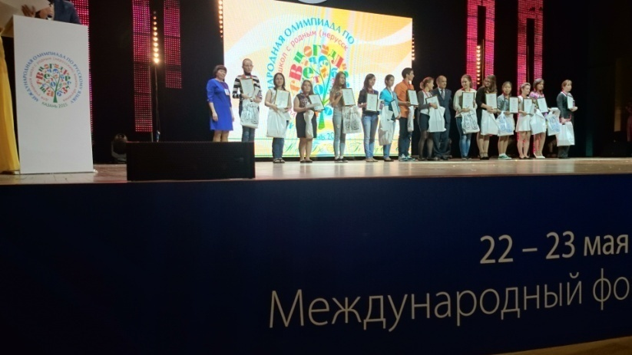
Олимпиадаларда катнашып, җиңү һәм призлы урыннар яулаган укучылар саны елдан-ел арта. Бердәм дәүләт имтиханнарына әзерләү максатчан һәм системалы рәвештә алып барыла. Моның өчен гимназиядә бөтен мөмкинлекләр, интерактив, инновацион технологияләр куллану өчен шартлар һәм ресурслар булдырылган. Дәресләрдә генә түгел,махсус,электив, факультатив курсларда укучылар белән эзлекле эш махсус программа нигезендә алып барыла, өстәмә белем бирелә. Бу эшкә югары уку йортлары мөгаллимнәре җәлеп ителә.
Укыту–тәрбия процессы татар халкының бөек мәгърифәтчеләре К.Насыйри,Р.Фәхреддин хезмәтләренә таянып оештырыла.
“Күп белдерүгә караганда аз белдереп, эзләнү орлыгын салу, эзләгәнен табарга өйрәтү, юлларын күрсәтү-мөгаллим бирә ала торган хезмәтләрнең иң зурысы вә иң кадерлеседер”,-дип яза Р.Фәхреддин. Федераль дәүләт стандартларын гамәлгә кертү шартларында гимназия мөгаллимнәре инновацион технологияләр кулланып, укучыны фикер йөртергә, эзләнергә, белем табуда тырышлык куярга өйрәтәләр.
Мөгаллимнең төп максаты: укучыларда укуга, уңышка омтылыш уяту. Ә иң мөһиме - туган телгә мәхәббәт тәрбияләп, укучының үзаңын үстерү. Гимназиядә 3 телне белү шарт: татар , рус һәм инглиз телләрен.Укытучылар укыту-тәрбия процессын ”К.Насыйриның : “ Әгәр берәү чит телләр өйрәнергә тели икән, ул иң элек үзенең туган телен,аның грамматикасын камил дәрәҗәдә белергә тиеш”.-дигән сүзләрен һәрчак истә тотып оештыралар.
Хамидуллина Нурзия Нурулловна, Хакимова Фәридә Нәкыйповна, Арсланова Рәхимә Минвәлиевна,Корбанова Лидия Николаевна укучылар һәм укытучылар өчен дәреслекләр һәм методик әсбаплар бастыралар һәм һөнәри бәйгеләрдә зур үрләр яулыйлар. Шулай ук Хафизова Лилия Абдуллаҗановна, Фәрхетдинова Ильмира Мингазизовна, Бариева Айгөл Ирековна, Лебедева Лидия Владимировна, Сарварова Ильсияр Исмагиловна, Фәхретдинова Гөлшат Мөхәммәтовна, Адгамова Гөлнур Раисовна, Зиннурова Наилә Зәйнетдиновна,Хәйбуллина Земфира Әхмәтовна –һөнәри бәйгеләрдә җиңүчеләр.
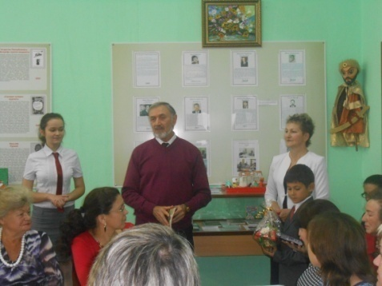
“ Юнеско ассоцияциясе мәктәпләре” Халыкара проектында катнашу кысаларында гимназия экологик программаны тормышка ашыруда актив эшчәнлек алып бара.Мәктәп яны территориясен, коридор, сыйныф бүлмәләрен яшелләндерүдә ата-аналар да читтә калмый. “ Яшел мәктәп” проектын гамәлгә ашыру максатчан рәвештә алып барыла. Белем йортындагы яңалыклар белән гимназиянең сайтынан гына түгел, ә даими чыгып килә торган “ Дуслык” газетасыннан да белеп була.
Гимназия директоры Рәхимә Минвәли кызы Арсланова инициативасы, укытучылар, укучылар, ата-аналар тырышлыгы белән матур әдәбиятка мәхәббәт тәрбияләү, каһарман - шагыйрь Абдулла Алишның тормыш юлын, иҗатын өйрәнү максатында 2013 нче елның 26 нчы сентябрендә А.Алиш исемендәге әдәби премиягә лаек булган шәхес һәм оешмаларга багышланган ”Алиш варислары” музее ачылды. Музейда лауреатлар һәм күренекле шәхесләр белән кызыклы очрашулар уза. Алар арасында: М.Фәйзуллина,В.Нуриев,Р.Миннуллин,Г.Гыйльманов,Й.Шәрапова,А.Гыймадиев,Л.Лерон,Д.Гайнетдинова,Ә.Хәсәнов,“Ялкын”журналы,”Сабантуй” газетасы,” Әкият” курчак театры, “ Татарстан” китап нәшрияты һ.б бар.
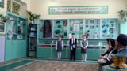
Казан шәһәре Совет районының Абдулла Алиш исемендәге 20 нче гимназиясендә халкыбызның гореф-гадәтләрен, милли традицияләрен саклау максатында төрле чаралар уза.
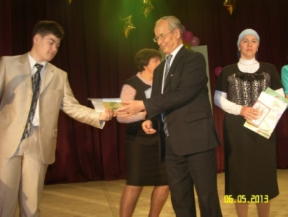
2016 нчы елның 12 нче маенда” Мәктәп-музей” проектын гамәлгә ашыру кысаларында гимназиядә халкыбызның милли бизәкләрен, орнаментларын, чигү үрнәкләрен үз эченә алган “Милли мирас” музее ачыла. Бу музейны ачуда директор Арсланова Р.М. һәм башлангыч сыйныф укытучысы Галиева Г.Ш. күп көч куялар. Музей танылган дизайнер Флера апа Калмурзинаның кул эшләре: энҗе-мәрҗәннәр белән чигелгән калфаклар, сөлге-яулыклар, мендәр өслекләре белән бергә, укытучыларның,укучыларның да кул эшләре урын алган. Гүзәллек музеен ачу тантанасыянда КФУ ның Педагогика һәм методика институты профессоры, академик, дәреслекләр авторы Әнвәр Нуриәхмәтович Хуҗиәхмәтов, академик Х.Ю.Миңнегулов ( фотода), Америкада яшәп иҗат итүче тәрҗемәче Сурайя апа Гайнуллина, “Милли мөхит” иҗтимагый оешмасының җитәкчесе Энҗе Даутова, режиссер Равиль Тумашевның сеңлесе Зөмәрә ханым, Флера апа Калмурзинаның туганнары, дуслары, гимназия укучылары, укытучылар катнаша.
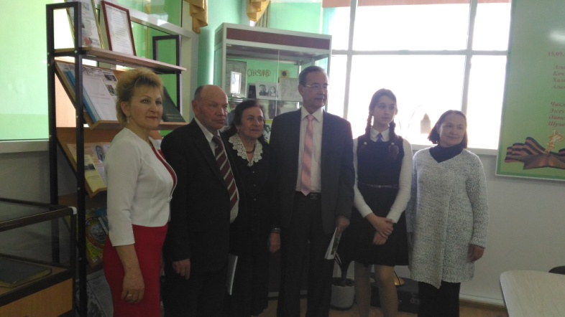
Гимназянең педагогик коллективы укучыларда милли үзаң тәрбияләүдә һәм Абдулла Алишның, лауреатларның иҗатын өйрәнүдә, пропагандалауда системалы һәм нәтиҗәле эш алып бара; А.Алишның туган авылындагы музей хезмәткәрләре, Алишның туганнары (фотода) белән элемтәдә торып, очрашулар үткәрә, яңа мәгълүматлар туплый һәм ел да “ Алиш эзләреннән” исемле төбәкара фәнни-гамәли конференция уздырып, җыентык чыгара.
29.04.2016 елда гимназиядә ”Алиш эзләреннән” исемле төбәкара фәнни-гамәли конференциясенә 1 меңнән артык эш кабул ителә. Каләм тибрәтүче, Абдулла Алишның тормыш юлы, иҗаты белән кызыксынучы, янәшәдә яшәүче батырларны барлаучы, эзләнүче, иҗатка тартылучы, ә иң мөһиме, туган телдә иҗат итүче, аны камил белүче балаларның артуы куандыра. Конференцияне йомгаклау тантанасында мәртәбәле кунаклар: Шәмсетдинова Рәсимә Равил кызы, ТР ның Мәгарифне үстерү институтының кафедра мөдире, Зиннатуллин Раиф Кәримулла улы, Казан шәһәре мәгариф идарәсе методисты, Әнвәр Нуриәхмәт улы Хуҗиәхмәтов, педагогика фәннәре докторы, академик, Татарстан Республикасының атказанган укытучысы, халык мәгариф отличнигы, Хөснуллин Равиль Камил улы, ТР Бөтенроссия халык фронтының ТР төбәге җитәкчесе,Ибатуллина Гүзәлия Гыйләҗевна, Совет районы мәгариф бүлегенең милли эшләр буенча җитәкче урынбасары, Йолдыз Шәрапова, балалар язучысы, Абдулла Алиш исемендәге премия лауреаты, Фәйрүзә Мөслимова, шагыйрә, Абдулла Алиш исемендәге премия лауреаты, Луара Шакирҗан, ТР халык артисты, ТР атказангган сәнгать эшлеклесе, шагыйрә, Д.Сираҗиев исемендәге премия лауреаты һәм Абдулла Алишның туганнары: Алишев Илдар Абдулла улы, педагогика фәннәре кандидаты, Яр Чаллы педагогика университетының доценты, оныкчыгы Алия Алишева, Азат һәм Гөлшат Сөнкишевлар, язучының Алмаз исемле улының хатыны Фаина Александровна Алишева, Фәридә Галимҗановна Алишева, Фәрит Баттал
(Абдулла Батталның, Алишның көрәштәше, оныгы) катнаша.
Гимназиядә укыту-тәрбия процессында гамәлгә ашучы проектлар Татарстан Республикасы хөкүмәте,Татарстан Республикасы мәгариф һәм фән министрлыгы, Мәдәният министрлыгы, Бөтендөнья татар конгрессы, Татарстан Республикасы язучылар берлеге,ФДББУ“Казан( Идел буе) федераль университеты, ФДББУ “Яр Чаллы социаль-педагогик технологияләр һәм ресурслар институты” ,”Россиянең хокук Университеты”, Казан медицина университеты белән берлектә тормышка ашырыла. Татар телендә белем һәм тәрбия бирүче уку йорты Татарстан Республикасының Мәгарифне үстерү институты һәм Казан Федераль университетының Идел буе төбәкара укытучылар белемен күтәрү үзәгенең экспериметаль мәйданчыгы булып тора.
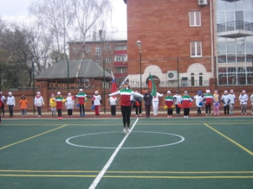
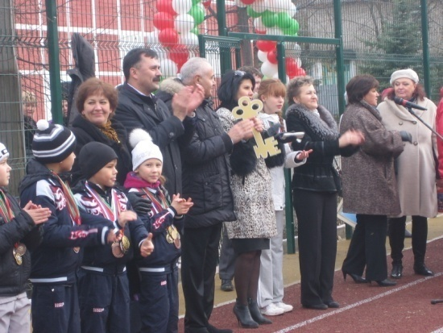
Укучыларның сәламәтлеген саклау башлангыч сыйныфларда “ Сәламәтлек сукмагы” урта һәм югары сыйныфларда
“ Сәламәт буын” программалары нигезендә алып барыла. Физкультура дәресләре барлык таләпләргә туры килә торган зур спорт залында һәм 2013 нче елның 26 нчы октябрендә (фотоларда) шәхси-дәүләт партнерлыгы нәтиҗәсендә төзелгән мәктәп ишегалдындагы спорт мәйданчыгында уза. Дәрестән соң укучылар баскетбол, футбол, волейбол, теннис, шахмат, каратэ кебек секцияләргә бик яратып йөриләр һәм ярышларда яхшы нәтиҗәләр күрсәтәләр.
Өстәмә белем бирү, төрле түгәрәкләр, секцияләр, “ Замандаш” исемле укучыларның үзидарә эшен дә үз эченә алган дәрестән соң эшчәнлек махсус программа нигезендә алып барыла.Аның төп максаты: укучыларның сәләтен үстерү генә түгел, ә гимназиядә милли рух, бердәмлек, ярдәмләшүгә нигезләнгән иҗат мәйданы булдыру.
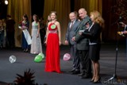
Гимназиядә оешкан ” Курайчылар” ансамблен (җитәкчесе Урманчеева Гөлнур Таһир кызы) район, шәһәр күләмендә узган чараларда күреп була.Ул “ Казан-йорт” шәһәр фестиваленең җиңүчесе дә.
“ Татар кызы” ,” Татар егете” , “ Татар малае” ,” Сөмбелә” бәйрәмнәреннән кала ел да гимназиядә Шаяннар һәм Тапкырлар фестивале уза. “ Таныш”
“ Кәләпүш” командаларын шәһәр генә түгел, республика күләмендә уза торган бәйге һәм фестивальләр аша да беләләр. “ Татар-дозор 2014 ” республика бәйгесендә команда 2 нче урынны яулый. Камалетдинова Чулпан “ Татар кызы-2013 “ ( фотода) Хөсәенов Ильнар “ Татар егете -2014”
шәһәр бәйгесе номинацияләрендә җиңүче булдылар.
2016 нчы елның 12 нче апрелендә “ Пирамида” күңел ачу бинасында
“ Илһам” бөтенроссия яшь язучылар бәйгесенең йомгаклау тантанасы булып узды. Бу чарада бәйгедә катнашып лауреат һәм дипломант исеменә лаек булган безнең укучыларыбыз да катнашты. Лауреат исеменә лаек булдылар: Кадриева Алинә,10 нчы сыйныф,Гыйлманова Зилә,Мозаффарова Язилә, 2 нче сыйныф укучылары. Шулай ук дипломант исеменә: Гыйлманова Дилә, 5 нче В сыйныф укучысы, Гобәйдуллина Ландыш, 8 нче А сыйныфы, Абдуллина Илсөяр, 6 нчы А сыйныфы,Сәгъдиева Язилә, Мөшәрәпов Камил , 2 нче А сыйныфы укучылары лаек булдылар.
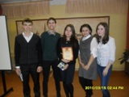
14.04-18.04.2016 көннәрендә Санкт –Петербургта узган “Открой в себе ученого-Үзеңдә галимне ач ” III Бөтенроссия фәнни-инновацион конференциясендә катнашып, укучыларыбыз яхшы нәтиҗәләргә ирешеп кайттылар: Бариев Эмиль,11 класс-1 урын,Мансуров Әмир, 11 класс- 2 урын, Гайнуллин Наил - 2 урын, Ильясов Илһам - 3 урын,Садриев Рамис - 3 урын.
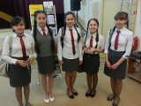
Галиева Гөлназ Шамилевна җитәкчелегендә оешкан татар театр коллективы танылган драматургларының әсәрләрен сәхнәләштереп иҗади бәйгеләрдә яхшы нәтиҗәләр күрсәтә. Урманчеева Г.Т. кызы оештырган
“ Сәйлән” курайчылар ансамбле төрле бәйге һәм чараларда катнашып, шәһәр һәм республика күләмендә үзләрен таныта һәм сәхнә осталыкларын үстерә.
Гимназиянең милли йөзен булдыруда һәрбер укчы, укытучы, ата-ана катнаша.
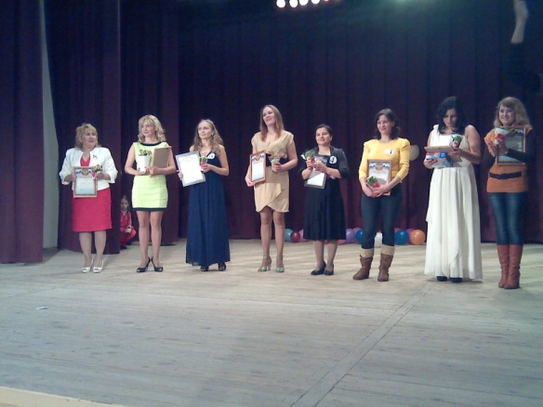
Әниләр көненә багышланган” Әни, әнкәй,әнием” бәйгесен үткәрү матур традициягә керде. Бу бәйрәм-бәйгене балалар аеруча яратып, көтеп алалар, чөнки аларның әниләре һичшиксез 1 урынны яуларга тиеш.
2011-2013 нче елларда бөек шагыйрь Габдулла Тукайның туган көне уңаеннан укытучылар һәм укучылар арасында «Илhам чишмәсе» исемле республика әдәби-иҗат бәйгесе үткәрелде. Бәйгенең максаты: укучыларны һәм укытучыларны Г.Тукай иҗатына тагын да якынайту, шигъриятнең җәмгыятьтәге тәрбияви ролен күрсәтү, каләм тибрәтүче( шигырь язучы) укучы һәм укытучыларны барлау, аларны киң җәмәгатьчелеккә таныту, эстетик зәвык тәрбияләү иде. Бәйгенең матур нәтиҗәсе булып ел да “ Илһам чишмәсе” исемле җыентык нәшер ителде.
Сәламәтлекне саклау программасы нигезендә укучыларның дөрес туклануына аеруча игътибар бирелә. 100 урынга исәпләнән ашханәдә көненә ике тапкыр иртәнге һәм төшке аш белән бергә камыр ризыклары да каралган. Укучыларның һәм озынайтылган көн төркеменә йөрүче балаларның җылы, тәмле ризыкларны сайлау мөмкинлеге бар һәм алар көн дә төрләнедерелеп тора.
“ Салават күпере” җәйге мәктәп яны лагеренә ел да 100 дән артык бала йөри. Монда уза торган иң матур чараларның берсе- халкыбызның милли бәйрәме“ Сабантуй“.
Гасырлардан килгән рухи байлык, үткәндәге бай традицияләр сакланганда гына гимназиянең нигезе нык, ышанычлы, киләчәге өметле булыр.
Дөнья киңлегенә чыга алырлык, толерантлы, әхлаклы, үз өстендә эшли белә торган, даими рәвештә үсешкә омтылучы, уку йортында алган төпле белемнәрен, күнекмәләрен тормышта дөрес, урынлы куллана алучы,милли үзаңы булган шәхес тәрбияләү өстендә максатчан эш алып баручы гимназия бүгенге көндә ныклы адымнар белән алга атлый

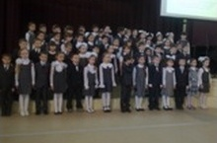
Гимназия гимны
Рәхимә Арсланова сүзләре
һәм музыкасы
Олыларны хөрмәт итеп,
Нәниләрне кайгыртып,
Яулыйбыз белем үрләрен,
Без кулга-кул тотынып.
КУШЫМТА
Гимназия, гимназия-
Белем учагы.
Монда уза балачакның,
Иң рәхәт чагы.

Мәктәпнең исеменә без
Тап төшермәбез,
Тырыш,уңган һәм тәртипле
Булып үсәрбез.

Бинасы да матур, якты.
Укытучылар әйбәт,
Иңнәргә канат куялар,
Үрләргә әйдәп.

Белем иленә юл ача
Безгә гимназия.
Бүген аңа һәрбер бала:
“ Рәхмәт!”- дип баш ия.

Алишның исеменә без
Тап төшермәбез,
Тырыш,уңган һәм тәртипле
Булып үсәрбез.

